ANDROID
·Nola deskargatu?
Sistema eragilearen ISO irudi bat deskargatu behar dugu, eta, ondoren, abiarazteko USB bat sortu, Android instalatzeko edo ahal da abiarazi ere bai USB gabe
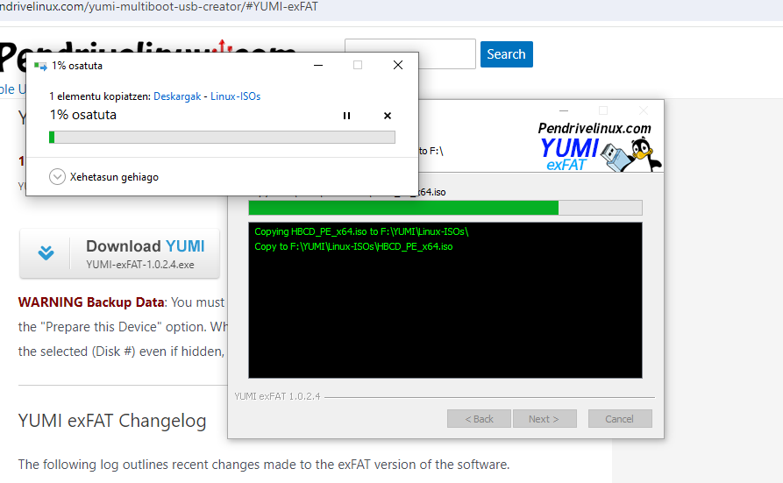
Hau egin eta gero virtual boxen makina bat sortuko dugu
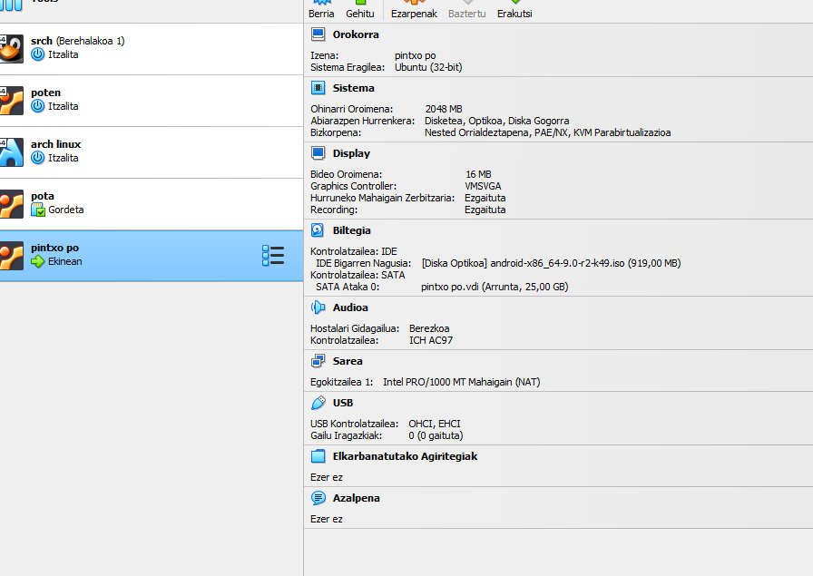

·Ze ezarpen erabili ditut androidren makina birtuala sortzeko
-Ohinarri oroimena:5000MB
-Bideo oroimena:64MB
-Isoa:android-x86_64-9.0-r2-k49
-Prozesagailuak:2
-Exekuzio muga:100%
·Androidren ezaugarriak
-kode irekia
-pantaila eta bereizmen askotara egokitu ahal da
-javaren euskarria eta multimedia formatu asko
-gailuen emuladore bat, memoria arazteko tresnak eta softwarearen errendimenduaren analisia barne hartzen ditu
-aplikazioen multiataza erreala
-bluetooth
·Androidren desberdintasunak beste sistema eragileekin ordenagailutan
-ukipen-pantailerako hobeto da android
-personalizazio malgutarako
-energia kudeetarako
-Android gailu fabrikatzaileen eta operadore mugikorren bidez banatzen da
-Android da kompatiblea haibat hardwarentzat,nola,mugikorrak,mugikor-adimentsuak,tabletak edo erloju adimentsuak
·Androidren antzekotasunak beste sistema eragileekin
-Androidek eta ordenagailuen sistema eragileek aplikazio ugari aldi berean exekutatzea eta haien arteko kommutazioa ahalbidetzen dute
-Androiden zein ordenagailuen sistema eragileetan, erabiltzaileek Interneten nabigatzeko eta lineako edukira sartzeko aukera dute
-Bi sistema eragile horiek fitxategiak kudeatzeko tresnak eskaintzen dituzte

